Муниципальное бюджетное общеобразовательное учреждение
Ачинская средняя общеобразовательная школа №1

ПРИКАЗ № 03
от 12.11.2020г.
«О создании школьного
спортивного клуба»

В целях активизации физкультурно-спортивной работы в школе, приказываю:
1. Учителю физической культуры _Курбанмагомедову М.О.
1.1 Разработать положение о школьном спортивном клубе;
1.2 Организовать работу по созданию школьного спортивного клуба;
1.3 Подготовить торжественное открытие школьного спортивного клуба;
1.4 Спланировать работу школьного спортивного клуба на 2020- 2021
учебный год;
1.5 Объявить конкурс на лучшее название, девиз, эмблему школьного
спортивного клуба.
2. Контроль за исполнением данного приказа возложить на педагога-организатора –Ахмедову А.М.

Директор школы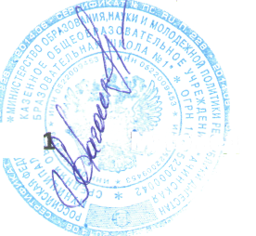/Магомедова А.А./

